仪器分析实验报告
院部 材料与化学化工学部 年级专业 2013级化学类
姓名 朱百全 学号 1309401034 指导教师 吴莹
同组实验者 蒋胜杰、刘培艺、戴晨阳 实验日期 2015.06.03
实验名称 醛和酮的红外光谱
一、实验目的
1.掌握红外光谱法测定样品的制备方法及由红外光谱鉴别官能团并根据官能团确定未组分主要结构的方法。
2.选择醛和酮的羰基吸收频率进行比较，说明取代效应和共轭效应，指出各个醛和酮的主要谱带。
3.熟悉压片法及可拆式液体池的制样技术。
二、实验原理
羰基在1850~1600 cm⁻¹范围内出现强吸收峰，其位置相对较固定且强度大，很容易识别。而C=O的伸缩振动收到样品的状态，相邻取代基团，共轭效应，氢键，环张力等因素的影响，其吸收带实际位置有所差别。
吸收峰的位置取决于化学键的强度和基团的折合质量。由此我们得到如下启示：
①任何增强羰基键极性的效应都会降低碳氧键的力常数，使羰基的伸缩振动峰向低波数移动。
②任何降低羰基键极性的效应都会降低碳氧键的力常数，使羰基的伸缩振动峰向高波数移动。
③当羰基与其它基团形成共轭体系时，由于共轭效应的作用，使得羰基键的电子云密度减小，从而降低碳氧键的力常数，使羰基的伸缩振动峰向低波数移动。
本实验用傅立叶变换红外光谱仪来测定相应的谱图。其是由红外光源、迈克尔逊（Michelson）干涉仪、检测器、计算机等系统组成。光源发散的红外光经干涉仪处理后照射到样品上，透射过样品的光信号被检测器检测到后以干涉信号的形式传送到计算机，由计算机进行傅立叶变换的数学处理后得到样品红外光谱图。
红外光谱仪的示意图
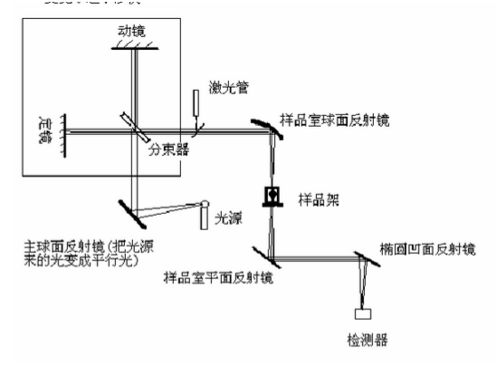

三、仪器与试剂
1.仪器：BRUKER-TENSOR 27型红外分光光度计；压片机；压膜；样品架；可拆式液体池；盐片；红外灯；玛瑙研钵。
2.试剂：苯甲醛；二苯甲酮；环己酮。
四、实验步骤
1.二苯甲酮（固体样品）红外光谱的测定
取已干燥的少量的KBr和极少量的二苯甲酮，混合放在玛瑙研钵中并研磨，直至颗粒直径约为2μm，取出适量的混合物装于干净的压模内，于压片机上压制约30s，制成透明薄片。将此薄片装于样品架上，置于分光光度计的样品池处。打开相应的软件开始扫谱并保存。
2.苯甲醛和环己酮（液体试样）红外光谱的测定
取已干燥的少量的KBr固体放在玛瑙研钵中并研磨，直至颗粒直径约为2μm，取出适量的固体装于干净的压模内，于压片机上压制约30s，制成透明薄片，并分别滴半滴苯甲醛和环己酮于此薄片上，并分别将此薄片装于样品架上，置于分光光度计的样品池处。分别进行苯甲醛和环己酮的扫谱并保存。
3.扫谱结束后，取下样品架，取出薄片，按要求将模具、样品架等擦净收好。
五、实验数据处理
1.苯甲醛的红外光谱图
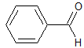
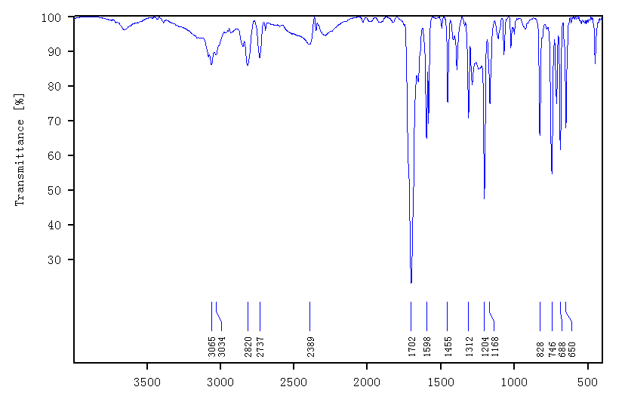
该图为苯甲醛的红外吸收：在3033cm⁻¹处有一吸收峰，该峰为Ar-H的伸缩振动吸收峰；在2818cm⁻¹处有一吸收峰，该峰为C-H的伸缩振动吸收峰；在1702cm⁻¹处有一吸收峰，该吸收峰为羰基的伸缩振动吸收峰；在1600~1450cm⁻¹处有三个吸收带，为苯环的伸缩吸收振动吸收峰；在746 cm⁻¹和688cm⁻¹处有两个吸收峰，该峰为一取代的弯曲振动吸收峰。

2.二苯甲酮的红外光谱
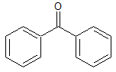
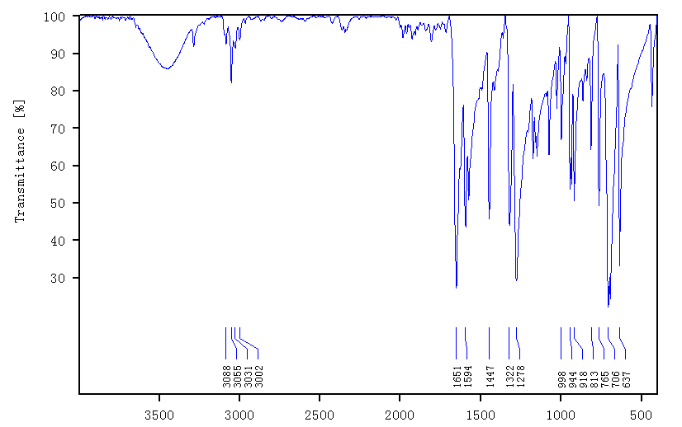
该图为二苯甲酮的红外吸收光谱图。苯环上的=C-H伸缩振动在3088cm⁻¹、3055cm⁻¹和3031cm⁻¹处有吸收带，在1651 cm⁻¹处有羰基的伸缩振动峰；在1650~1400cm-1处有四个吸收峰，为苯环骨架的伸缩振动吸收峰；在637cm⁻¹、706cm⁻¹处有两个苯环单取代的弯曲振动吸收峰。

3.环己酮的红外光谱
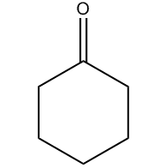
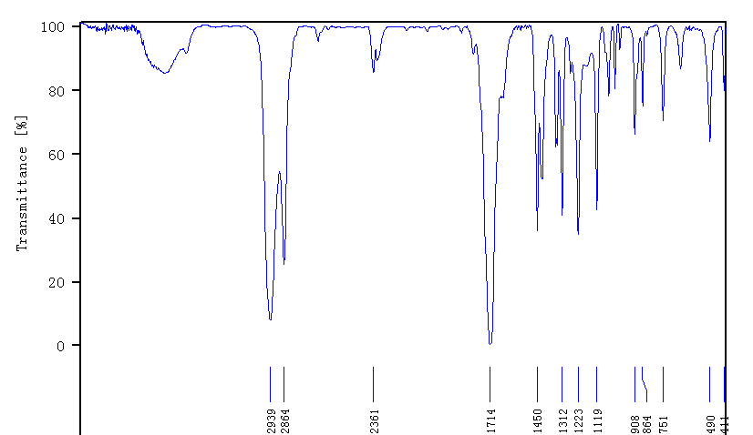
该分子在1714cm⁻¹处有一尖锐的吸收峰，可判定是C=O的伸缩振动峰；在2942cm⁻¹处有C-H的伸缩振动吸收峰，在1450cm⁻¹处有-CH₂-的弯曲振动吸收峰。从而可知该分子为 环己酮 。
六、注意事项
1.固体样品经研磨（在红外灯下）后仍应随时注意防止吸水，否则压出的片子易粘在模具上。
2.可拆式液体池的盐片应保持干燥透明，每次测定前
七、思考题
问：根据以上实验数据，解释羰基频率发生位移的原因。
答：影响羰基吸收频率大小的因素有：
①共轭效应：由分子形成大π键或含有孤对电子的原子接在具有多重键的原子上时，引起π-π或n-π共轭，由于共轭效应使共轭体系中的电子云密度趋于平均化，导致双键略有伸长，单键略有缩短，结果使C=O双键频率向低频移动，单键频率略向高频移动。
②立体阻碍：由于立体障碍而使分子共轭受限，频率增大。

